店舗移転のお知らせ

平素は当店をご利用いただきご厚情のほど、心より御礼申し上げます。
さて、このたび 事業拡大に伴いキャンピングカーレンタル東京ジェイオートサービスは
下記に移転することになりました。
今までの駐車場ですと、手狭でお客様にはご不便おかけした事もあったと思います。
物件を探すのはとても大変でしたが、やっと見つかった移転先は
とても広いスペースとなっております。 東京から少しずつ離れてしまいますが…
現在の店舗は2020年12月01日(火)から、２週間ほど移動期間を
いただいて整い次第、12月中旬にてオープンを予定しております。
キャンピングカーレンタルにつきまして、既にご予約をいただいております
お客様には当店から貸渡・返却場所ご希望の確認のお電話をさせていただきます。
なお、電話番号や定休日その他の変更はございません。
オープン日が不確定なため、このような中途半端な形での報告と
なってしまいますことお詫び申し上げます。
これからもお客様にご満足いただけますよう精進して参りますので、
今後ともよろしくお願い申し上げます。

詳細はこちら
↓
旧住所：埼玉県和光市南1-18
新住所：埼玉県新座市野火止2-10-30 藤野倉庫一括駐車場
🚘お車で
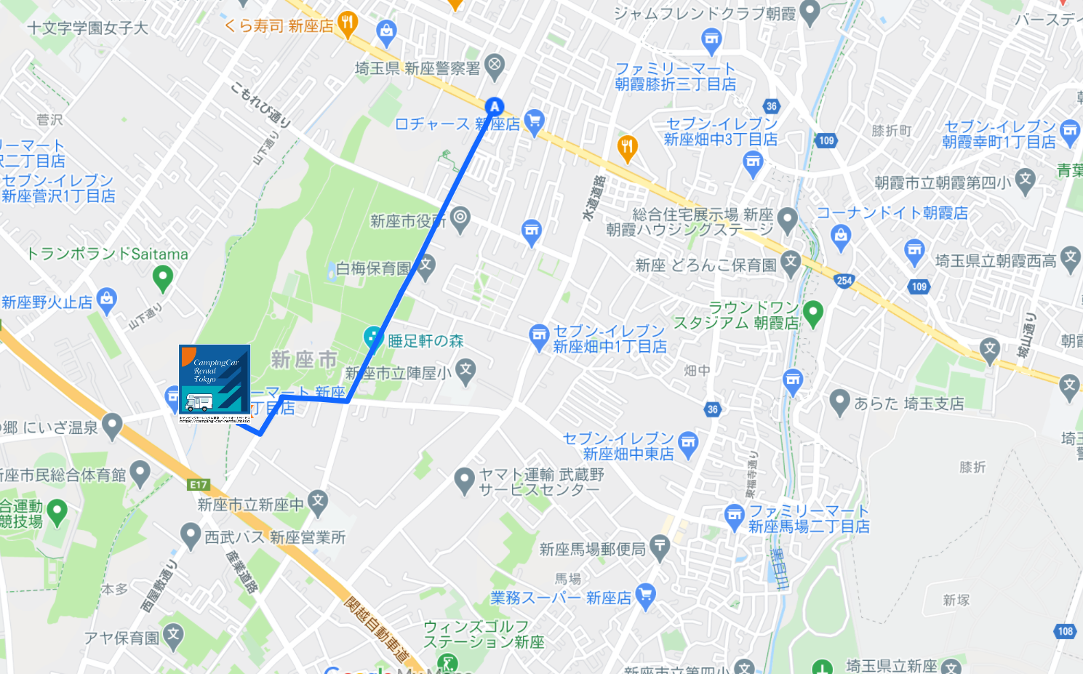
当社に直接お越し頂いた場合はお車を1台無料でお預かりいたします。
（事故、盗難等の責任は一切負いかねます。）
※車両の移動等のためお車のカギをお預け下さい。予約時間の30分前を目安に当店へお越しください※1時間前にご来店されてもご対応出来ませんのでご了承ください。
川越街道 ドンキホーテを左折
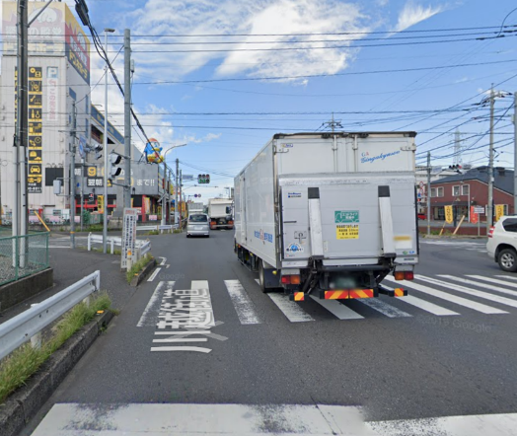

平林寺前交差点を右折
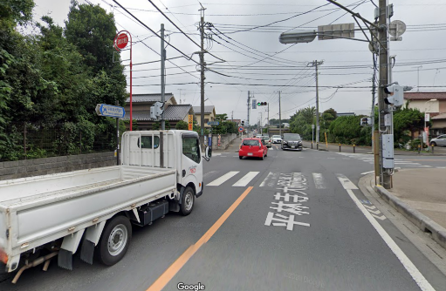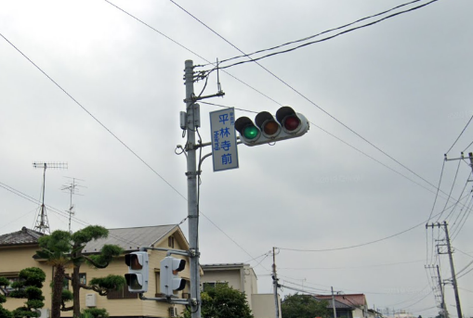

並木タバコ店先信号を左折 左折をしましたら西屋敷通りを真っ直ぐ

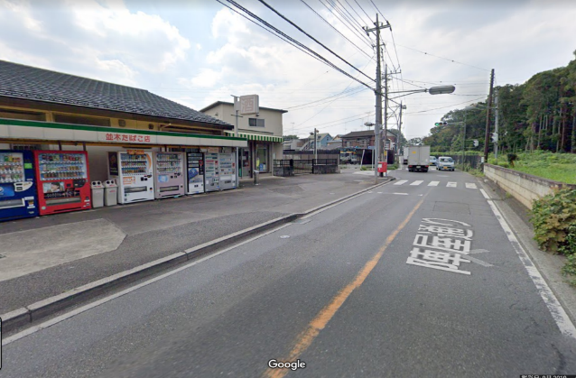
⇩
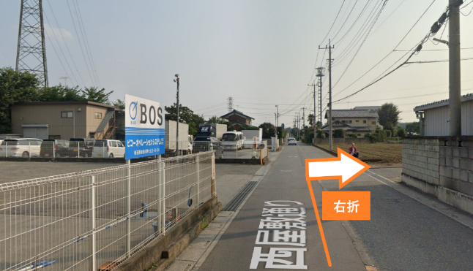

突き当りを右折してください。

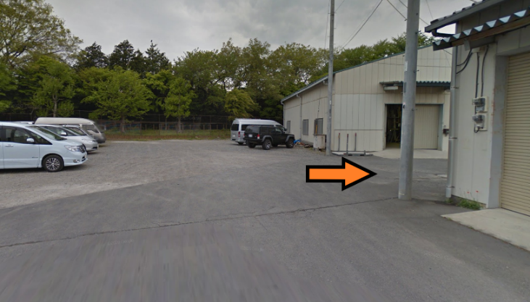

貸渡・返却場所の最寄り駅より送迎可
※ご予約時に待ち合わせお時間、送迎場所のご指定をして下さい。
予約時間の30分前を目安にお願いいたします。
※1時間前に指定されてもご対応出来ませんのでご了承ください。
■最寄り駅
東京メトロ有楽町線・副都心線 和光市駅南口
武蔵野線 新座駅
東武東上線 朝霞台
■最寄り駅からバスをご利用される場合
朝霞台駅南口
久留２２東久留米駅東口行

平林寺（バス）
徒歩
徒歩約 7 分, 550 m
〒352-0011 埼玉県新座市野火止２丁目１０−３０
新座駅 徒歩約 2 分
新座駅南口（バス）
バス志３３新座営業所行
新座総合体育館入口（バス）徒歩 約 5 分, 400 m
〒352-0011 埼玉県新座市野火止２丁目１０−３０

